JPEE 2022 - INSTRUÇÕES PARA A FORMATAÇÃO DOS TEXTOS (estilo: 01-ítulo do Artigo)
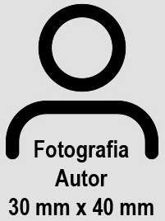
Nome Apelido  Função/cargo  Instituição  Localidade  Endereço electrónico | Nome Apelido  Função/cargo  Instituição  Localidade  Endereço electrónico | Nome Apelido  Função/cargo  Instituição  Localidade  Endereço electrónico | Nome Apelido  Função/cargo  Instituição  Localidade  Endereço electrónico
[Retirar as colunas a mais e centrar o quadro na página]
SUMÁRIO (Estilo: Cabeçalho 1 (Sem Número))
As presentes instruções para a elaboração do artigo estão apresentadas no formato apropriado para submissão, incluindo o layout dos parágrafos, títulos, referências, quadros, figuras e equações. Sugere-se a utilização deste ficheiro como template para a preparação do ficheiro com o texto do artigo. O título do artigo e a identificação dos autores devem ser apresentados de acordo com o formato acima utilizado. De forma a manter a uniformidade das atas do evento solicita-se o cumprimento rigoroso destas instruções.
O artigo deverá ser enviado em versão Portable Document Format (*.pdf) e em versão Word, através do portal das JPEE 2022, até ao dia 30 de junho de 2022.

Palavras-chave: Cada artigo deve conter entre três a cinco palavras-chave.

instrução GERAIS (ESTILO: 1. CABEÇALHO 1)
O artigo deve ser elaborado de acordo com estas instruções. Por favor respeite-as integralmente. Se estas regras não forem respeitadas, o artigo não poderá ser aceite. O artigo deve ser redigido em português, castelhano ou inglês e poderá ter entre 8 e 16 páginas, incluindo um sumário de 5 a 10 linhas, dando uma descrição concisa do artigo.

parágrafos e títulos

Formatação do texto (Estilo: 1.1 Cabeçalho 2)
O texto deve ser produzido em WORD for WINDOWS. O tamanho da folha é A4 (297 mm x 210 mm). Todas as margens da folha são de 25 mm.
(Estilo: Normal) – O texto do artigo deve ser apresentado em letra Arial, com o tamanho 11 pontos. Todos os parágrafos devem ser justificados, de espaçamento múltiplo (1,25). Cada parágrafo deve ser seguido de um espaçamento de 6 pontos. Todos os espaçamentos a seguir indicados, entre títulos, entre títulos e parágrafos, ou entre parágrafos e quadros, figuras ou equações, são acumuláveis.

Títulos principais
(ESTILO: 1. CABEÇALHO 1) – Os títulos principais devem ser do tamanho 12 pontos, em letras maiúsculas e em negrito, alinhados à esquerda. Cada título principal deve ser precedido de um espaçamento de 24 pontos e seguido de um espaçamento de 12 pontos.

Títulos secundários
(Estilo: 1.1 Cabeçalho 2) – Os títulos secundários devem ser do tamanho 12 pontos, em negrito, mas apenas a primeira letra da primeira palavra aparece em maiúsculas. Cada título secundário deve ser precedido de um espaçamento de 18 pontos e seguido de um espaçamento de 6 pontos.

Títulos de ordem inferior
(Estilo: 1.1.1 Cabeçalho 3) – Os títulos de ordem inferior serão de tamanho 11 pontos, em negrito, com a primeira letra da primeira palavra em maiúsculas. Cada título de ordem inferior deve ser precedido de um espaçamento de 18 pontos e seguido de um espaçamento de 6 pontos.

QUADROS, FIGURAS E EQUAÇÕES

Equações e símbolos
(Estilo: Equações) – As equações devem ser alinhadas à esquerda de acordo com o estilo pré-definido e numeradas sequencialmente, utilizando o editor de equações do Word com o número da equação alinhado à direita e entre parêntesis, utilizando algarismos árabes. A numeração de equações com várias linhas deve ser feita na última linha.
Devem usar-se símbolos convencionais e unidades SI.
${\left(1+x\right)}^{n}=1+\frac{nx}{1!}+\frac{n\left(n-1\right)x^{2}}{2!}+…$ (1)

Quadros

Localização dos quadros (Estilo: 1.1.1 Cabeçalho 3)
Os quadros devem ser colocados o mais próximo possível do local em que são referenciados pela primeira vez. Os quadros devem ser centrados na página e ser numerados consecutivamente com numeração árabe [Quadro 1, Quadro 2, …].

Estilo de legenda de um quadro
(Estilo: Legenda) – O estilo a adoptar para a legenda de um quadro é apresentado abaixo. Toda a informação necessária para a leitura do quadro deve ser colocada na legenda do mesmo. As legendas, em letra Arial com o tamanho 10 pontos, devem ser centradas, colocadas imediatamente antes dos quadros, antecedidas de um espaçamento de 12 pontos e seguidas de um espaçamento de 12 pontos. Os quadros devem ser seguidos por uma linha em branco.
Quadro 1. Exemplo de uma legenda de quadro (Estilo: Legenda)
(Estilo:  Quadro – Texto) | Efg hij  [%] | Klmnop grstu  [%] | Vwxyz hij
A | 25,3 | 101,35 | Aaaaa
B | 34,5 | 98,25 | Bbb
C | 19,8 | 89,60 | Ccccc

Figuras
(Estilo: Legenda) – Todos os elementos gráficos (gráficos, desenhos, fotografias, etc.) devem ser inseridos no ficheiro Word do artigo a submeter. Todos os elementos gráficos devem ser centrados na página, referidos como figuras e numerados consecutivamente em numeração árabe. As figuras devem ser colocadas o mais próximo possível do local onde são referenciadas pela primeira vez.
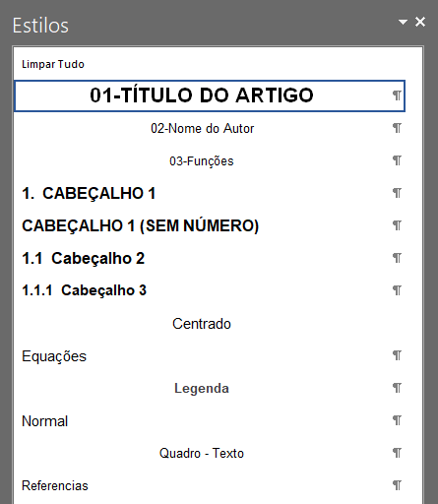
Figura 1. Exemplo de uma legenda de figura. (Estilo: Legenda)
A Figura 1 apresenta um exemplo de como as figuras devem ser apresentadas, incluindo a legenda. As legendas, em letra Arial com o tamanho 10 pontos, devem ser centradas, colocadas imediatamente antes dos quadros, antecedidas de um espaçamento de 12 pontos e seguidas de um espaçamento de 12 pontos. Os quadros devem ser seguidos por uma linha em branco.

SUBMISSÃO doS artigoS
Os interessados em apresentar um artigo deverão submeter um resumo através do portal das JPEE 2022. Os resumos serão analisados e os trabalhos apresentados serão revistos pela Comissão Científica. Os trabalhos apresentados deverão também ser submetidos através do portal das JPEE 2022. Os respetivos ficheiros de texto deverão ser identificados através da designação fornecida pela Comissão Organizadora, aquando da notificação de aceitação do resumo proposto pelos autores.

AGRADECIMENTOS (ESTILO: CABEÇALHO 1 (SEM NÚMERO))
Os eventuais agradecimentos devem ser feitos numa secção separada, não numerada, antes das referências.
REFERÊNCIAS (Estilo: Cabeçalho 1 (Sem Número))
As referências devem ser apresentadas no final do texto, numa secção separada não numerada. A sua numeração deve ser colocada entre parêntesis retos, alinhada à esquerda, e ordenada de acordo com a ordem de citação no texto. O texto deve ser alinhado a 8 mm da margem esquerda. As referências devem ser citadas no texto através de algarismos árabes entre parêntesis retos (por exemplo [1]).
Todas as referências devem incluir o último nome e as iniciais do(s) autor(es), título do artigo (entre aspas), título da publicação (em itálico), volume, ano de publicação e número das páginas. Segue-se um exemplo de apresentação de referências:
[1] (Estilo: Referências) – Ballio, G.; Mazzolani, F.M. – Theory and Design of Steel Structures. Chapman and Hall, 1983, 632 p.
[2] (Estilo: Referências) – Chen, W.F.; Lui, E.M. – “Beam-to-Column moment-resisting connections” em Steel Framed Structures, Stability and Strength. Ed. por R. Narayanan, Elsevier Applied Science Publishers, 1985, p. 153-203.
[3] (Estilo: Referências) – Brozetti et al. – “Welding parameters, thick plates and column strength”, Welding Journal, 1971, Vol. 50, Fritz Laboratory Reprint Nº71-29, Lehigh University, 12 p.

